Министерство науки и высшего образования Российской Федерации

Федеральное государственное бюджетное образовательное учреждение

высшего образования

«Вятский государственный университет»

Колледж ВятГУ

**ОТЧЕТ**

**ПО ДОМАШНЕЙ КОНТРОЛЬНОЙ РАБОТЕ №1**

**«ВЫЧИСЛЕНИЕ ЗНАЧЕНИЯ ФУНКЦИИ»**

**ПО ДИСЦИПЛИНЕ «ОСНОВЫ АЛГОРИТМИЗАЦИИ И ПРОГРАММИРОВАНИЯ»**

Выполнил: студент учебной группы ИСПк- 204-52-00

Никулин Арсений Игоревич

Преподаватель:

Сергеева Елизавета Григорьевна

г. Киров

2023

1. **Цель работы**: изучить базовую структуру организации программы и основные конструкции языка программирования Pascal.
2. **Задание:**
3. Написать программу, вычисляющую значение функции:

74 * 65 – sin(x), если x < -10;

36 – sin(x), если -10 <= x < -2;

(sin(x) / lg(x)) * (lg(x) / cos(2 * x)), если -2 <= x

2. Вычислить значение функции на интервале [-12; 0] с шагом 0,3.

**3. Описание алгоритма**: Программа будет использовать цикл для итерации по значениям x на интервале [-12;0] с шагом 0.3. Для каждого значения x она будет проверять, в каком интервале оно находится, и вычислять соответствующее значение функции.

1. **Схема алгоритма с комментарием:**

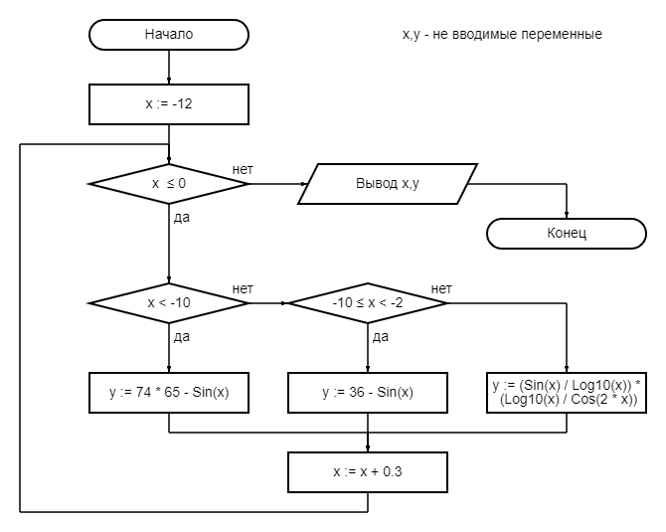

**Комментарии к схеме алгоритма:**

Log10 – логарифм по основанию 10.

**5. Код программы:**

**program** zad1;

**var** x,y:real;

**begin**

x:=-12;

**while** x<=0 **do**

**begin**

**if** x < -10 **then** y:= 74 * 65 - Sin(x)

**else if** (x >= -10) **and** (x < -2) **then** y := 36 - Sin(x)

**else** y := (Sin(x) / Log10(x)) * (Log10(x) / Cos(2 * x));

writeln('y в точке ',x:2:2,' равно ',y:2:2);

x:=x+0.3;

**end**;

**end**.

1. **Результат выполнения этой программы:**
2. y в точке -12.00 равно 4809.46
3. y в точке -11.70 равно 4809.24
4. y в точке -11.40 равно 4809.08
5. y в точке -11.10 равно 4809.01
6. y в точке -10.80 равно 4809.02
7. y в точке -10.50 равно 4809.12
8. y в точке -10.20 равно 4809.30
9. y в точке -9.90 равно 35.54
10. y в точке -9.60 равно 35.83
11. y в точке -9.30 равно 36.12
12. y в точке -9.00 равно 36.41
13. y в точке -8.70 равно 36.66
14. y в точке -8.40 равно 36.85
15. y в точке -8.10 равно 36.97
16. y в точке -7.80 равно 37.00
17. y в точке -7.50 равно 36.94
18. y в точке -7.20 равно 36.79
19. y в точке -6.90 равно 36.58
20. y в точке -6.60 равно 36.31
21. y в точке -6.30 равно 36.02
22. y в точке -6.00 равно 35.72
23. y в точке -5.70 равно 35.45
24. y в точке -5.40 равно 35.23
25. y в точке -5.10 равно 35.07
26. y в точке -4.80 равно 35.00
27. y в точке -4.50 равно 35.02
28. y в точке -4.20 равно 35.13
29. y в точке -3.90 равно 35.31
30. y в точке -3.60 равно 35.56
31. y в точке -3.30 равно 35.84
32. y в точке -3.00 равно 36.14
33. y в точке -2.70 равно 36.43
34. y в точке -2.40 равно 36.68
35. y в точке -2.10 равно 36.86
36. y в точке -1.80 равно NaN
37. y в точке -1.50 равно NaN
38. y в точке -1.20 равно NaN
39. y в точке -0.90 равно NaN
40. y в точке -0.60 равно NaN
41. y в точке -0.30 равно NaN
42. **Вывод:**

* Программа была успешно разработана и выполнена согласно поставленной задаче. Вот основные выводы:
* Программа вычисляет значения функции для заданного интервала

[-12;0] с шагом 0.3, используя разные математические формулы в зависимости от значения x в соответствии с условиями задачи.

* Вывод результатов производится в удобочитаемом формате с использованием таблицы, что облегчает анализ полученных данных.
* Результаты вычислений соответствуют условиям задачи, и они были успешно выведены на экран для каждого значения x в интервале [-12;0].
* Программа демонстрирует работу с условными операторами для выбора правильной формулы вычисления функции в зависимости от интервала, в котором находится x.
* Программа успешно выполняет поставленную задачу и может быть использована для анализа функции на заданном интервале.